**Sistema de Abertura de chamados**

**Especificação de Caso de Uso: Alterar Setor Chamado**

**Sumário**

Descrição

Pré-condições

Fluxo de Eventos

Fluxo Básico

Fluxos Alternativos

Pós-condições

Detalhamento das Interfaces com Usuários

* Observações

**Especificação de Caso de Uso: Alterar Setor do Chamado**

* **Descrição**

*O sistema permite alterar o setor do chamado*

* **Pré-condições**

*O servidor e administrador precisam estar cadastrados no sistema.*

**Fluxo de Eventos**

* **Fluxo Básico**
* *P01-Servidor ou administrador estando logados no sistema.*
* *'P01.1 Sistema exibe uma tabela com chamados do setor correspondente.*
* *P01.1-Servidor seleciona na lista o chamado a ser alterado.*
* *P01.2-Servidor modifica setor do chamado..*
* *P02 -Sistema exibe mensagem “chamado editado com sucesso”.*
* *P02.1-Sistema retorna para lista de chamados.*
* **Fluxos Alternativos**

**Regras de negócios específicas**

* + - * Somente os servidores e os administradores podem alterar o setor de um chamado
      * O sistema altera o setor de apenas um chamado por vez

* **Pós-condições**
* **Detalhamento das Interfaces com Usuários**

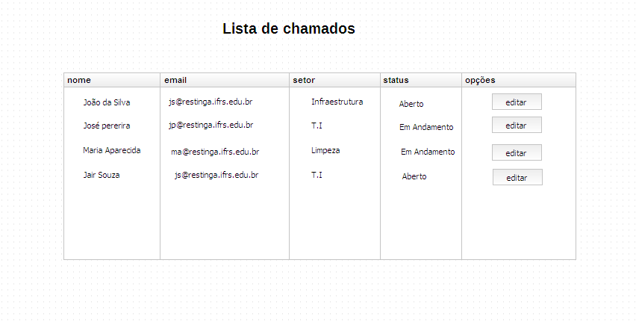 **(I01) – Pesquisar Chamado**

* *Campos*

|  |  |  |  |  |  |
| --- | --- | --- | --- | --- | --- |
| **No.** | **Nome** | **Descrição** | **Valores Válidos** | **Tipo** | **Restrições** |
|  | Nome | Nome de quem abriu o chamado |  | texto | Obrigatório |
|  | E-mail | E-mail de quem abriu o chamado |  | Texto | Obrigatório |
|  | Setor | Relação de setores |  | texto | Obrigatório |
|  | Status | Status do chamado |  | Texto |  |

* *Comandos*

|  |  |  |  |
| --- | --- | --- | --- |
| **No.** | **Nome** | **Ação** | **Restrições** |
|  | editar | Altera o setor do chamado |  |

* **Observações**